1. Diberikan argumen sebagai berikut:
“Mahasiswa informatika mengambil mata kuliah logika informatika atau
matematika diskrit. Jika mahasiswa mengambil mata kuliah logika
informatika, maka ia masih disemester satu. Ternyata mahasiswa masih
semester satu. Jadi mahasiswa tidak mengambil mata kuliah
matemiatika diskret.”
Susunlah bukti formal validitas untuk argumen diatas dengan
- Aturan penarikan kesimpulan.
P = Mahasiswa informatika mengambil mata kuliah logika informatika
Q = Mahasiswa informatika mengambil mata kuliah matematika diskrit
R =Mahasiswa masih di semester satu.
- PvQ p1
- P=>R p2
- R
- Jadi ~Q
- ~P=>Q 1,material implikasi
- ~R=>~P 5, transposisi
- ~R=>Q 6,5 Disjungsi Sylogism (TIDAK VALID)
- Tabel kebenaran.
((PvQ)^(P=>R))=>~Q
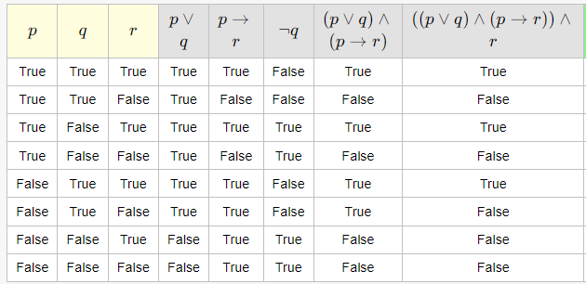
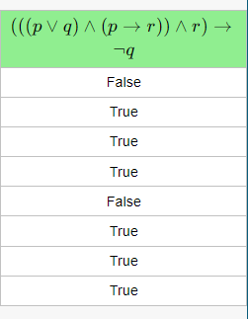
2.
1) (((~A^A)v(~A^B))->~B HK distribusi
2) ((0v(~A^B)) ->~B kontradiksi
3) (~A^B)->~B hk identitas
4) ~(~A^B)v~B material implikasi
5) (Av~B)v~B hk de m
6) Av(~Bv~B) hk asosiasi
7) Av~B identitas

2c
A = Pak ali seorang pedagang
B = Pak Ali seorang Petani
C = Pak Ali kaya raya
D = Pak Ali memiliki toko besar
- (A^B)=>C
- A^D
- B^D
- Jadi C
- A 2 simplikasi
- B 3 simplikasi
- A^B 5,6 konjungsi
- C 1,7 Modus Ponen
s
2018-2019
4.
P = Tommy tinggal di paris.
Q = Tommy akan Bahagia.
R = Tommy menyukai pekerjaannya
S = Tommy akan mendapatkan gaji yang besar dari pekerjaannya
T = Tommy jatuh cinta
- P=>Q
- (Q^R)=>(SvT)
- T=>R
- Jadi P=>S
- Q=>S 2, simplikasi ex
- P=>S 6,5 HS

